**Федеральное государственное образовательное бюджетное учреждение  
высшего образования  
«Финансовый университет при Правительстве РФ»**

**КОЛЛЕДЖ ИНФОРМАТИКИ И ПРОГРАММИРОВАНИЯ**

**Отчет по домашнему заданию по УП.01.01 Учебная практика**

**Вариант №1**

**специальности 09.02.03 Программирование в компьютерных системах**

**Работа № 13**

Выполнил студент

группы 2ПКС-316

Адещенко Кирилл

Преподаватель:

Пестов А. И.

Москва 2018

Задача № 1

-------------------------------------------------------------------------------------------------------------

Выделяя из заданных элементов X1, X2, ..., Хn положительные элементы, для которых справедливо равенство sinXi ≤ 0, найти число и произведение такого рода элементов.

-------------------------------------------------------------------------------------------------------------

|  |  |
| --- | --- |
| Алгоритм основной программы | Функция нахождения количества элементов массива и их произведения |

-------------------------------------------------------------------------------------------------------------

Программа

-------------------------------------------------------------------------------------------------------------

**var** arr :**array of** Integer;

count, pr :Integer;

//Ввод элементов массива с клавиатуры

**procedure** input_mas();

**var** i :Integer;

**begin**

write('Введите элементы массива: ');

**for** i := Low(arr) **to** High(arr) **do**

read(arr[i]);

**end**;

//Заполнение элементов массива случайными числами

**procedure** rand_mas();

**var** i :Integer;

**begin**

Randomize;

**for** i := Low(arr) **to** High(arr) **do**

arr[i] := -10 + Random(20);

**end**;

//Ввод элементов массива из файла

**procedure** text_mas();

**var** i :Integer;

t :text;

**begin**

assign(t, 'input.txt');

reset(t);

**for** i := Low(arr) **to** High(arr) **do**

read(t, arr[i]);

close(t);

**end**;

//Процедура нахождения кол-ва элементов массива и их произведения

**procedure** sin_pr();

**var** i :Integer;

**begin**

count := 0;

pr := 1;

**for** i := Low(arr) **to** High(arr) **do**

**begin**

**if** (arr[i] > 0) **then**

**if** (sin(arr[i]) <= 0) **then**

**begin**

count += 1;

pr *= arr[i];

**end**;

**end**;

**end**;

//Вывод массива в файл

**procedure** output_file();

**var** i :Integer;

t :text;

**begin**

assign(t, 'output.txt');

rewrite(t);

write(t, 'Введеный массив: ');

**for** i:= Low(arr) **to** High(arr) **do**

write(t, arr[i] + ' ');

writeln(t);

writeln(t, 'Кол-во элементов, синус которых меньше 0: ' + count);

writeln(t, 'Произведение элементов: ' + pr);

close(t);

**end**;

//Вывод массива на экран

**procedure** output_mas();

**var** i :Integer;

**begin**

writeln;

write('Введеный массив: ');

**for** i := Low(arr) **to** High(arr) **do**

write(arr[i] + ' ');

writeln;

writeln('Кол-во элементов, синус которых меньше 0: ' + count);

writeln('Произведение элементов: ' + pr);

**end**;

//Процедура выбора способа вывода массива

**procedure** select_output();

**var** choise :Integer;

**begin**

writeln;

write('Способы вывода массива:' + chr(13) + ' 1.Вывод на экран' + chr(13) + ' 2.Вывод в файл' + chr(13));

write(chr(13) + 'Выберите способ вывода массива: ');

read(choise);

sin_pr();

**case** choise **of**

1: output_mas();

2: output_file();

**end**;

**end**;

//Процедура выбора способа ввода массива

**procedure** select_input();

**var** select, n :Integer;

**begin**

write('Способы ввода массива:' + chr(13) + ' 1.Ввод с клавиатуры' + chr(13) + ' 2.Рандомные числа' + chr(13) + ' 3.Ввод из файла' + chr(13));

write(chr(13) + 'Выберите способ ввода массива: ');

read(select);

write('Введите количество элементов в массиве: ');

read(n);

setlength(arr, n);

**case** select **of**

1: input_mas();

2: rand_mas();

3: text_mas();

**end**;

**end**;

**begin**

writeln('Программа находит количество и произведение тех элементов массива, синус которых меньше или равен нулю.' + chr(13));

select_input();

select_output();

-------------------------------------------------------------------------------------------------------------

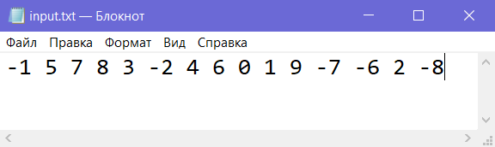

-------------------------------------------------------------------------------------------------------------

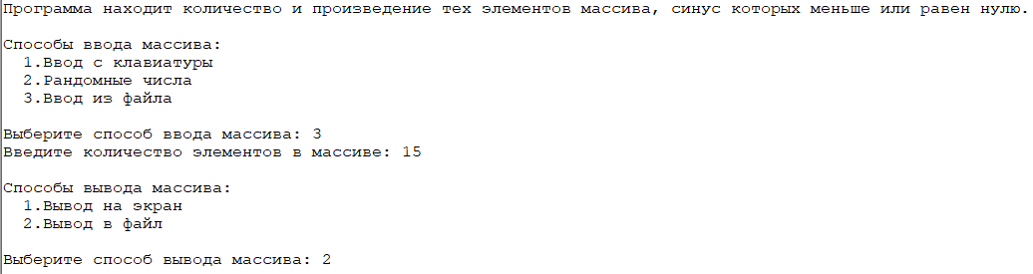

-------------------------------------------------------------------------------------------------------------

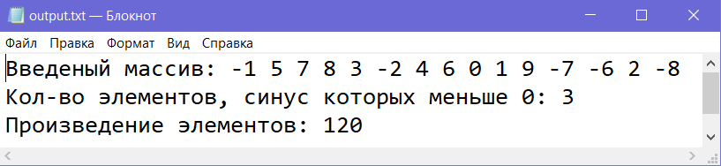

-------------------------------------------------------------------------------------------------------------

Задача № 2

-------------------------------------------------------------------------------------------------------------

Для матрицы из 3 строк и 6 столбцов отпечатать номера тех столбцов, в которых первый элемент меньше второго, а второй - меньше третьего, и число таких столбцов.

-------------------------------------------------------------------------------------------------------------

|  |  |
| --- | --- |
| Алгоритм нахождения индексов столбцов, где 1-ый элемент меньше 2-ото, а 2-ой меньше 3-его | Алгоритм основной программы |

-------------------------------------------------------------------------------------------------------------

Программа

-------------------------------------------------------------------------------------------------------------

**var** arr :**array** [1..3] **of array** [1..6] **of** Integer;

count :Integer;

mas :**array of** Integer;

//Ввод элементов массива с клавиатуры

**procedure** input_mas();

**var** i, j :Integer;

**begin**

**for** i := Low(arr) **to** High(arr) **do**

**begin**

write('Введите 6 элементов ' + i + '-й строки: ');

**for** j := Low(arr[i]) **to** High(arr[i]) **do**

read(arr[i][j]);

**end**;

**end**;

//Заполнение элементов массива случайными числами

**procedure** rand_mas();

**var** i, j :Integer;

**begin**

Randomize;

**for** i := Low(arr) **to** High(arr) **do**

**for** j := Low(arr[i]) **to** High(arr[i]) **do**

arr[i][j] := -10 + Random(20);

**end**;

//Ввод элементов массива из файла

**procedure** text_mas();

**var** i, j :Integer;

t :text;

**begin**

assign(t, 'input.txt');

reset(t);

**for** i := Low(arr) **to** High(arr) **do**

**for** j := Low(arr[i]) **to** High(arr[i]) **do**

read(t, arr[i][j]);

close(t);

**end**;

//Нахождение индексов столбцов, где 1-ый элемент меньше 2-ото, а 2-ой меньше 3-его

**procedure** matr();

**var** i, j :Integer;

**begin**

count := 0;

Setlength(mas, 0);

**for** i := 1 **to** 6 **do**

**if** (arr[1][i] < arr[2][i]) **and** (arr[2][i] < arr[3][i]) **then**

**begin**

Setlength(mas, length(mas)+1);

mas[high(mas)] := i;

count += 1;

**end**;

**end**;

//Процедура выбора способа ввода массива

**procedure** select_input();

**var** select, n :Integer;

**begin**

write('Способы ввода массива:' + chr(13) + ' 1.Ввод с клавиатуры' + chr(13) + ' 2.Рандомные числа' + chr(13) + ' 3.Ввод из файла' + chr(13));

write(chr(13) + 'Выберите способ ввода массива: ');

read(select);

**case** select **of**

1: input_mas();

2: rand_mas();

3: text_mas();

**end**;

**end**;

//Вывод массива в файл

**procedure** output_file();

**var** i, j, n :Integer;

t :text;

**begin**

assign(t, 'output.txt');

rewrite(t);

write(t, 'Введеный массив: ');

**for** i:= Low(arr) **to** High(arr) **do**

**begin**

writeln(t);

**for** j := Low(arr[i]) **to** High(arr[i]) **do**

write(t, arr[i][j] + ' ');

**end**;

writeln(t);

write(t, 'Индексы столбцов, где 1-ый элемент меньше 2-ого, а 2-ой меньше 3-его: ');

**for** n := Low(mas) **to** High(mas) **do**

write(t, mas[n] + ' ');

writeln(t);

writeln(t, 'Количество таких столбцов: ' + count);

close(t);

**end**;

//Вывод массива на экран

**procedure** output_mas();

**var** i, j, n :Integer;

**begin**

writeln;

write('Введеный массив: ');

**for** i := Low(arr) **to** High(arr) **do**

**begin**

writeln;

**for** j := Low(arr[i]) **to** High(arr[i]) **do**

write(arr[i][j] + ' ');

**end**;

writeln;

write('Индексы столбцов, где 1-ый элемент меньше 2-ого, а 2-ой меньше 3-его: ');

**for** n := Low(mas) **to** High(mas) **do**

write(mas[n] + ' ');

writeln;

writeln('Количество таких столбцов: ' + count);

**end**;

//Процедура выбора способа вывода массива

**procedure** select_output();

**var** choise :Integer;

**begin**

writeln;

write('Способы вывода массива:' + chr(13) + ' 1.Вывод на экран' + chr(13) + ' 2.Вывод в файл' + chr(13));

write(chr(13) + 'Выберите способ вывода массива: ');

read(choise);

matr();

**case** choise **of**

1: output_mas();

2: output_file();

**end**;

**end**;

**begin**

writeln('Программа выводит номера и количество тех столбцов, где первый элемент меньше второго, а второй - меньше третьего.' + chr(13));

select_input();

select_output();

**end**.

-------------------------------------------------------------------------------------------------------------



